1.남선희(00306150) 결과지 출력시 의료급여이기 하지만 일반1차 결과지로 출력이 되어야합니다.
성지연님(257485)도 마찬가지 일반1차 결과지로 뽑혀야합니다.->만66세이상이 아니기때문입니다.

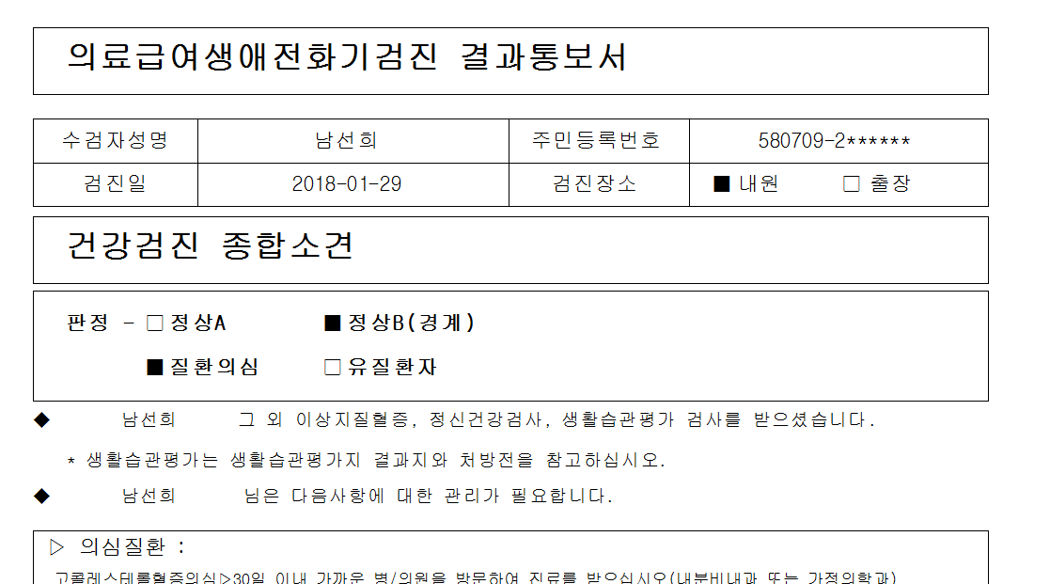

2.의료급여생애전화기->전환기로 수정해주세요..

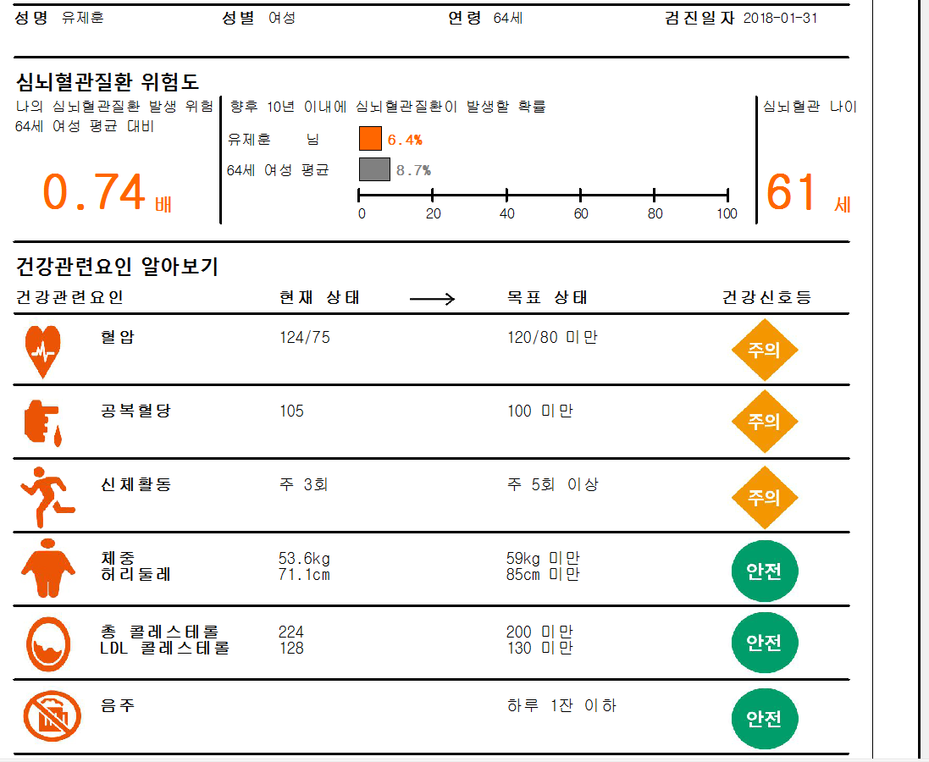
3.유제훈(236921) 일반3번째 결과지 음주칸이 빈칸으로 나옵니다. 확인부탁드립니다.
권미경(104722),이성도(350254)도 같은 케이스입니다.

4.2/12 대장내시경센터로 하신분인데 추가로 대장조직(1~3)처방이 희원에서는 보이는데
저희 통합에선 처방이안보여서요..저희 전산팀에 물어봤는데 희원쪽에서 해결해야될거같다고
합니다.; 확인부탁드립니다.

